  
Fecha : 06/09/2022, Hora : 05:27:03 | Cargo correctamente la URL: 'http://localhost/niubiz-demo/'   
Fecha : 06/09/2022, Hora : 05:27:07 | Construcción del caso de prueba a ejecutar 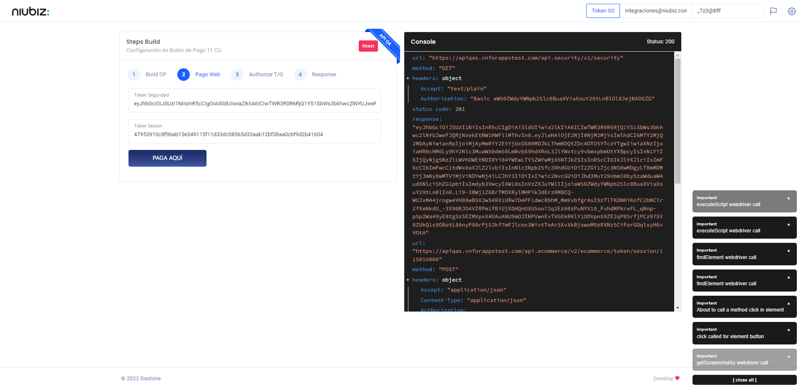  
Fecha : 06/09/2022, Hora : 05:27:12 | Se inicia la carga del formulario de pagos 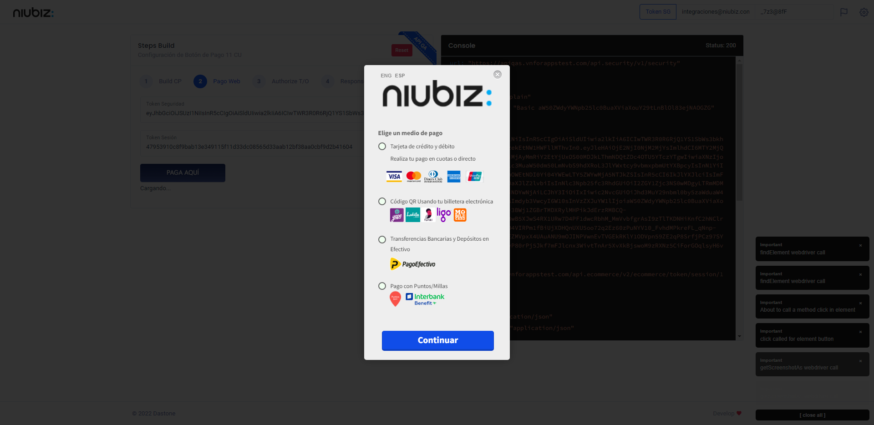  
Fecha : 06/09/2022, Hora : 05:27:19 | Escenario de prueba-Tarjeta de crédito y débito 